附件2
前往康城建国国际酒店路线示意图
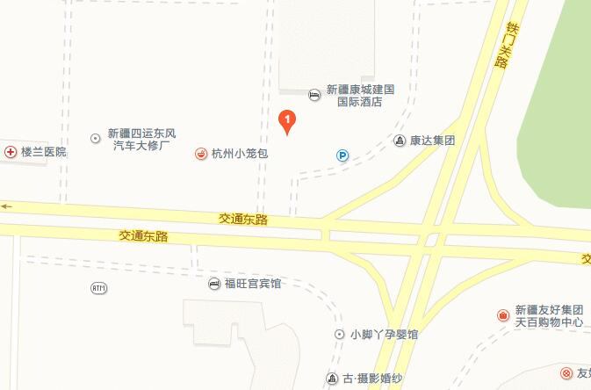
交通说明：库尔勒机场距离康城建国国际酒店20.3公里，车程约30分钟。

